МИНИСТЕРСТВО НАУКИ и высшего образования Российской Федерации
федеральное Государственное бюджетное
образовательное учреждение высшего профессионального образования
ТЮМЕНСКИЙ индустриальный университет

Высшая школа цифровых технологий
Кафедра математики и прикладных информационных технологий

Курсовая работа по дисциплине
«Методы оптимизации»
Тема: Матричная игра с нулевой суммой как задача ЛП

Выполнил: Мышакин Данил
ПКТб-24-1

Проверил: ____________

Дата: «___»_______ 20___ г.

2026

Содержание

Содержание 2
Задание. 3
Введение 5
I. Теоретическая часть. 7
1.1 Основные понятия теории игр. 7
1.2 Чистые и смешанные стратегии. 8
1.3 Седловая точка и цена игры. 9
1.4 Сведение матричной игры к задаче линейного программирования. 12
1.5 Двойственная задача линейного программирования. 13
1.6 Метод Брауна-Робинсона. 14
1.7 Блок-схема алгоритма метода Брауна-Робинсона. 18
II. Практическая часть. 22
Заключение. 29
Список литературы. 31
Приложения. 32
Результаты эксперимента “Седловая точка” 32
Результаты эксперимента “Орлянка” 33
Результаты эксперимента “Учебный пример 3x3” 34
Результаты эксперимента “Вырожденная” 35

Задание.
Тема работы:
«Матричная игра с нулевой суммой как задача линейного программирования»
Цель работы:
Изучение методов решения матричных игр с нулевой суммой на основе аппарата линейного программирования, а также программная реализация алгоритма поиска оптимальных смешанных стратегий и анализ полученных результатов.
Основные задачи работы:
- Изучить теоретические основы матричных игр с нулевой суммой.
- Рассмотреть понятие оптимальной смешанной стратегии.
- Исследовать сведение матричной игры к задаче линейного программирования.
- Изучить двойственные задачи линейного программирования для игроков.
- Реализовать программное решение задачи на языке Python.
- Реализовать метод Брауна–Робинсона для поиска приближённого решения игры.
- Провести вычислительные эксперименты на тестовых примерах.
- Выполнить анализ точности и сходимости метода.
- Построить графики и визуализировать результаты вычислений.
Исходные данные:
- Теория матричных игр и линейного программирования;
- Методы решения задач линейного программирования;
- Язык программирования Python;
- Библиотеки NumPy, SciPy и Matplotlib;
- Тестовые платёжные матрицы различных размерностей.
Ожидаемые результаты:
- Программная реализация алгоритма решения матричных игр;
- Получение оптимальных смешанных стратегий игроков;
- Вычисление цены игры;
- Сравнение результатов метода Брауна-Робинсона с решением задачи линейного программирования;
- Анализ сходимости и точности алгоритма;
- Построение графиков и визуализация результатов.

Введение
Теория игр является одним из важных разделов прикладной математики и исследования операций, позволяющим моделировать конфликтные ситуации, в которых результат зависит от решений нескольких участников. Особое место занимают матричные игры с нулевой суммой, так как они используются при решении задач распределения ресурсов, экономического планирования, анализа рисков, выбора стратегий поведения и принятия решений в условиях неопределенности.
Актуальность темы обусловлена необходимостью поиска эффективных методов вычисления оптимальных стратегий в конфликтных задачах. Во многих практических приложениях участники не могут ограничиваться использованием только чистых стратегий, поскольку это делает их поведение предсказуемым и снижает эффективность принимаемых решений. В таких случаях применяются смешанные стратегии, основанные на вероятностном выборе действий.
Для нахождения оптимальных смешанных стратегий матричная игра может быть сведена к задаче линейного программирования. Такой подход позволяет использовать математический аппарат линейного программирования и методы оптимизации для вычисления цены игры и оптимальных стратегий игроков. Дополнительно применение итерационных методов, таких как метод Брауна-Робинсона, дает возможность исследовать процесс сходимости решения и оценить точность приближённых вычислений.
Целью курсовой работы является исследование матричных игр с нулевой суммой как задач линейного программирования, а также разработка программной реализации алгоритмов поиска оптимальных стратегий и анализ результатов вычислительных экспериментов.
Для достижения поставленной цели необходимо решить следующие задачи:
- Изучить основные понятия теории матричных игр.
- Рассмотреть смешанные стратегии и цену игры.
- Исследовать сведение матричной игры к задаче линейного программирования.
- Изучить двойственные задачи линейного программирования для игроков.
- Реализовать программное решение задачи средствами языка Python.
- Реализовать метод Брауна-Робинсона для приближённого поиска решения.
- Провести вычислительные эксперименты на тестовых матрицах.
- Выполнить анализ точности, сходимости и эффективности метода.
- Построить графики и выполнить визуализацию результатов.
Объектом исследования являются матричные игры с нулевой суммой.
Предметом исследования являются методы нахождения оптимальных смешанных стратегий на основе линейного программирования и итерационных алгоритмов.
Практическая значимость работы заключается в разработке программного средства для решения матричных игр, позволяющего исследовать поведение алгоритмов, оценивать точность вычислений и анализировать процесс сходимости на различных тестовых примерах.

I. Теоретическая часть.

1.1 Основные понятия теории игр.
Теория игр представляет собой раздел прикладной математики, изучающий модели принятия решений в условиях конфликта интересов нескольких участников. Каждый участник стремится выбрать стратегию, обеспечивающую ему наилучший результат.
Матричной игрой с нулевой суммой называется игра двух игроков, в которой выигрыш одного игрока равен проигрышу другого. Такая игра задаётся платежной матрицей:
$$A=(a_{ij})_{m×n}$$
где:
- $a_{ij}$ - выигрыш первого игрока при выборе им стратегии $i$ и стратегии $j$вторым игроком;
- $m$ - число стратегий первого игрока;
- $n$ - число стратегий второго игрока.
Первый игрок стремится максимизировать выигрыш, а второй - минимизировать потери.

1.2 Чистые и смешанные стратегии.
Стратегия называется чистой, если игрок всегда выбирает одно и то же действие.
На практике использование только чистых стратегий часто неэффективно, поскольку противник может предсказать поведение игрока. Поэтому применяются смешанные стратегии, задаваемые вероятностными распределениями.
Смешанная стратегия первого игрока:
$$p=(p_{1},p_{2},…,p_{m})$$
при условиях:
$$\sum_{i=1}^{m}{p_{i}}=1,p_{i}≥0$$
Аналогично для второго игрока:
$$q=(q_{1},q_{2},…,q_{n})$$
при условиях:
$$\sum_{j=1}^{n}{q_{j}}=1,q_{j}≥0$$
Средний выигрыш первого игрока определяется выражением:
$$v=pAq$$

1.3 Седловая точка и цена игры.
Одним из важнейших понятий теории матричных игр является седловая точка. Наличие седловой точки позволяет определить оптимальные стратегии игроков без использования смешанных стратегий.
Рассмотрим матричную игру с платежной матрицей:
$$A=(a_{ij})$$
где элемент $a_{ij}$ определяет выигрыш первого игрока при выборе им стратегии $i$ и стратегии $j$ вторым игроком.
Первый игрок стремится максимизировать свой гарантированный выигрыш. Для этого для каждой строки определяется минимальный элемент:
$$α={max⁡}_{i}{min⁡}_{j}a_{ij}$$
Величина $α$ называется нижней ценой игры или максимином. Она показывает наибольший гарантированный выигрыш первого игрока независимо от действий противника.
Второй игрок, наоборот, стремится минимизировать возможные потери. Для этого для каждого столбца определяется максимальный элемент:
$$β={min⁡}_{j}{max⁡}_{i}a_{ij}$$
Величина $β$ называется верхней ценой игры или минимаксом. Она показывает минимальный проигрыш, который второй игрок может себе гарантировать.
Если выполняется условие:
$${max⁡}_{i}{min⁡}_{j}a_{ij}={min⁡}_{j}{max⁡}_{i}a_{ij}$$
то игра имеет седловую точку.
Общее значение:
$$v=α=β$$
называется ценой игры.
Седловая точка соответствует элементу матрицы, который одновременно:
- является минимальным в своей строке;
- является максимальным в своем столбце.
В этом случае оптимальные стратегии игроков являются чистыми, то есть игрокам достаточно постоянно использовать одну и ту же стратегию.
Рассмотрим пример платежной матрицы:
$$A=\left(\begin{matrix}4 & 2 \\ 3 & 1\end{matrix}\right)$$
Минимальные элементы строк:
- для первой строки: $2$;
- для второй строки: $1$.
Следовательно:
$$α=max⁡(2,1)=2$$
Максимальные элементы столбцов:
- для первого столбца: $4$;
- для второго столбца: $2$.
Следовательно:
$$β=min⁡(4,2)=2$$
Так как:
$$α=β=2$$
игра имеет седловую точку, а цена игры равна 2.
Оптимальными стратегиями являются:
- для первого игрока - выбор первой строки;
- для второго игрока - выбор второго столбца.
Однако во многих практических задачах седловая точка отсутствует. В этом случае выполняется неравенство:
$$α<β$$
Тогда ни одна чистая стратегия не является оптимальной, и игрокам необходимо использовать смешанные стратегии, выбирая свои действия случайным образом с определёнными вероятностями.
Отсутствие седловой точки является основной причиной применения методов линейного программирования и итерационных алгоритмов для поиска оптимального решения матричной игры.

1.4 Сведение матричной игры к задаче линейного программирования.
Для поиска оптимальной смешанной стратегии матричная игра может быть сведена к задаче линейного программирования.
Пусть первый игрок стремится максимизировать гарантированный выигрыш $v$. Тогда задача имеет вид:
$$\max{v}$$
при ограничениях:
$$\sum_{i=1}^{m}{a_{ij}}p_{i}≥v,j=1,2,…,n$$
и:
$$\sum_{i=1}^{m}{p_{i}}=1,p_{i}≥0$$
Для приведения задачи к стандартной форме вводится замена:
$$x_{i}=\frac{p_{i}}{v}$$
После преобразований задача принимает вид:
$$min⁡\sum_{i=1}^{m}{x_{i}}$$
при ограничениях:
$$A^{T}x≥1,x_{i}≥0$$
Оптимальная стратегия определяется по формуле:
$$p_{i}=\frac{x_{i}}{∑x_{i}}$$
Цена игры: $v=\frac{1}{∑x_{i}}$

1.5 Двойственная задача линейного программирования.
Для второго игрока формируется двойственная задача:
$$max⁡\sum_{j=1}^{n}{y_{j}}$$
при ограничениях:
$$Ay≤1,y_{j}≥0$$
Решение двойственной задачи позволяет определить оптимальную смешанную стратегию второго игрока.
Теорема двойственности гарантирует совпадение оптимальных значений прямой и двойственной задач.

1.6 Метод Брауна-Робинсона.
Метод Брауна-Робинсона относится к классу итерационных процедур, предназначенных для приближённого решения матричных игр с нулевой суммой. В отличие от методов линейного программирования, данный подход не требует явного решения системы ограничений, а строит приближение оптимальных стратегий на основе последовательного взаимодействия игроков.
Основная идея метода заключается в моделировании процесса многократной игры, в ходе которого каждый игрок адаптирует своё поведение, ориентируясь на действия противника, наблюдаемые на предыдущих шагах.

Алгоритмическая идея метода
На каждой итерации $t$:
- первый игрок выбирает стратегию, которая максимизирует ожидаемый выигрыш относительно текущего распределения второго игрока;
- второй игрок выбирает стратегию, минимизирующую ожидаемый выигрыш первого игрока;
- фиксируется выбранная пара стратегий;
- обновляется статистика частоты выбора стратегий.
Таким образом, процесс можно интерпретировать как последовательную игру двух «жадных» игроков, каждый из которых оптимизирует поведение на основе накопленной информации.

Формальная постановка шага алгоритма
Пусть $A$ - платежная матрица игры.
На шаге $t$:
Первый игрок вычисляет ожидаемый выигрыш каждой своей стратегии:
$${\left(A_{q}(t)\right)}_{i}$$
и выбирает стратегию:
$$i^{*}(t)=arg⁡{max⁡}_{i}(A_{q}(t))_{i}$$
Второй игрок аналогично вычисляет:
$${\left(p(t)^{T}A\right)}_{j}$$
и выбирает:
$$j^{*}(t)=arg⁡{min⁡}_{j}(p(t)^{T}A)_{j}$$

Обновление частот стратегий
Пусть:
- $k_{i}(t)$ - число выборов стратегии $i$ первым игроком;
- $l_{j}(t)$ - число выборов стратегии $j$ вторым игроком.
Тогда смешанные стратегии определяются как эмпирические частоты:
$$p_{i}(t)=\frac{k_{i}(t)}{t}$$
$$q_{j}(t)=\frac{l_{j}(t)}{t}$$

Оценка цены игры
На каждой итерации можно оценивать текущий диапазон возможного значения игры:
- нижняя оценка (гарантированный выигрыш первого игрока):
$$v_{lower}(t)={min⁡}_{j}(p(t)^{T}A)_{j}$$
- верхняя оценка:
$$v_{upper}(t)={max⁡}_{i}(A_{q}(t))_{i}$$
Разность $v_{upper}\left(t\right)-v_{lower}(t)$ называется зазором и используется как критерий остановки алгоритма.
Условие остановки
Итерационный процесс продолжается до выполнения условия:
$$v_{upper}(t)-v_{lower}(t)<ε$$
где $ε$ - заданная точность вычислений.
Сходимость метода
С увеличением числа итераций эмпирические стратегии игроков стремятся к оптимальным смешанным стратегиям, а значение игры сходится к теоретической цене игры.
Это объясняется тем, что ни один из игроков не может существенно улучшить свой результат, отклоняясь от усреднённой стратегии противника.
Метод обладает следующими свойствами:
- не требует решения системы линейных ограничений;
- работает в онлайн-режиме (по шагам);
- обеспечивает приближение к оптимальному решению при достаточно большом числе итераций.
Метод Брауна-Робинсона является эффективным приближённым алгоритмом для анализа матричных игр, позволяющим оценивать цену игры и оптимальные стратегии на основе последовательного взаимодействия игроков. В практической реализации метод удобен для визуализации процесса сходимости и анализа динамики стратегий.

1.7 Блок-схема алгоритма метода Брауна-Робинсона.
Для наглядного представления логики работы алгоритма поиска приближённого решения матричной игры с нулевой суммой используется блок-схема. Она отражает последовательность вычислительных шагов, выполняемых в процессе итерационного приближения к оптимальным смешанным стратегиям игроков.
Блок-схема алгоритма метода Брауна-Робинсона представлена на рисунке 1.
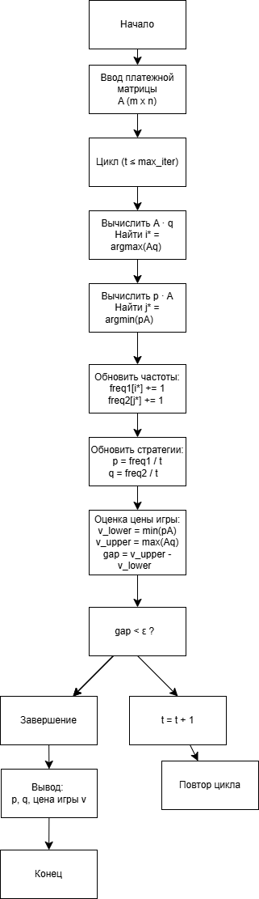
Рисунок 1.
Алгоритм начинается с задания исходных данных - платежной матрицы игры и параметров вычислительного процесса (максимального числа итераций и точности ε). Далее выполняется инициализация равномерных стратегий игроков и вспомогательных переменных, используемых для накопления частот выбора стратегий.
На каждой итерации алгоритма выполняются следующие действия:
- На основе текущего распределения второго игрока вычисляется вектор ожидаемых выигрышей первого игрока $Aq(t)$. Выбирается стратегия, обеспечивающая максимальный выигрыш.
- Аналогично, на основе текущего распределения первого игрока вычисляется вектор $p^{T}(t)A$, после чего второй игрок выбирает стратегию, минимизирующую выигрыш первого игрока.
- Производится обновление частот выбора стратегий, что позволяет формировать эмпирические оценки смешанных стратегий игроков.
- На основе текущих распределений вычисляются верхняя и нижняя оценки цены игры:
$$v_{lower}(t)=min⁡(p^{T}A),v_{upper}(t)=max⁡(Aq)$$
- Определяется величина зазора:
$$gap=v_{upper}(t)-v_{lower}(t)$$
Итерационный процесс продолжается до тех пор, пока выполняется условие:
$$gap<ε$$
где $ε$— заданная точность вычислений.
Если условие не выполняется, алгоритм переходит к следующей итерации, начиная новый цикл вычислений с обновлёнными значениями стратегий и частот.
Следует отметить, что метод Брауна-Робинсона является итерационным и не требует решения системы линейных уравнений. Вместо этого он моделирует процесс последовательного взаимодействия игроков, постепенно приближая их стратегии к оптимальным.
Сходимость алгоритма обеспечивается тем, что при увеличении числа итераций эмпирические распределения стратегий стабилизируются, а разница между верхней и нижней оценками цены игры стремится к нулю.

Блок-схема позволяет наглядно представить структуру алгоритма и последовательность вычислений. Она демонстрирует циклический характер метода, механизм обновления стратегий и критерий остановки, что облегчает понимание логики работы метода Брауна–Робинсона.

II. Практическая часть.
В рамках курсовой работы была разработана программная реализация метода Брауна-Робинсона для приближённого решения матричной игры с нулевой суммой. Алгоритм реализован на языке Python с использованием библиотек NumPy и Matplotlib.
Основная идея реализации заключается в моделировании последовательного выбора стратегий игроками и накоплении частот их использования, на основе которых формируются приближённые смешанные стратегии.
Дополнительно реализовано эталонное решение задачи через сведение матричной игры к задаче линейного программирования с использованием метода linprog из библиотеки SciPy. Это позволяет оценить точность приближённого алгоритма.

Программная реализация состоит из следующих модулей:
- solver.py - реализация метода Брауна-Робинсона;
- test.py - генерация тестовых матриц и эталонное решение через ЛП;
- plots.py - визуализация результатов;
- main.py - запуск экспериментов и анализ результатов.
Такая структура обеспечивает разделение логики вычислений, тестирования и визуализации.

Для проверки корректности алгоритма использовались тестовые матричные игры различной структуры:
- игра с седловой точкой;
- «орлянка» (типичная игра с чисто смешанным решением);
- 3×3 игра без седловой точки;
- вырожденный случай с множеством оптимальных стратегий.
Каждая матрица позволяет проверить поведение алгоритма в различных условиях.

В ходе выполнения программы для каждой игры были получены:
- оптимальные смешанные стратегии игроков;
- оценка цены игры;
- эталонное решение через линейное программирование;
- абсолютная погрешность между методами.
Сравнение показывает, что метод Брауна-Робинсона сходится к теоретическому решению при достаточном числе итераций, а отклонение от эталона является незначительным.

Для наглядного представления структуры игры используется тепловая карта (рис. 2) платежной матрицы (heatmap), позволяющая визуально оценить распределение выигрышей.

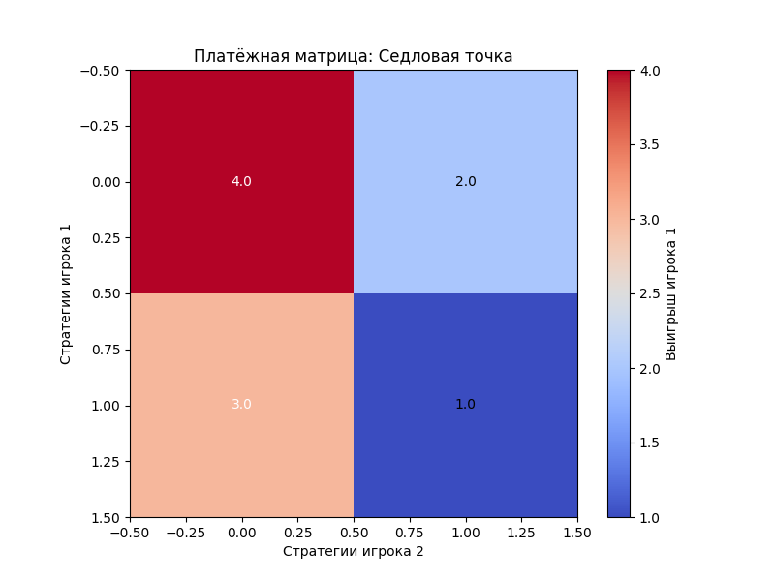
Рисунок 2. Пример тепловой карты

Одним из ключевых результатов является график сходимости метода Брауна-Робинсона (рис. 3).
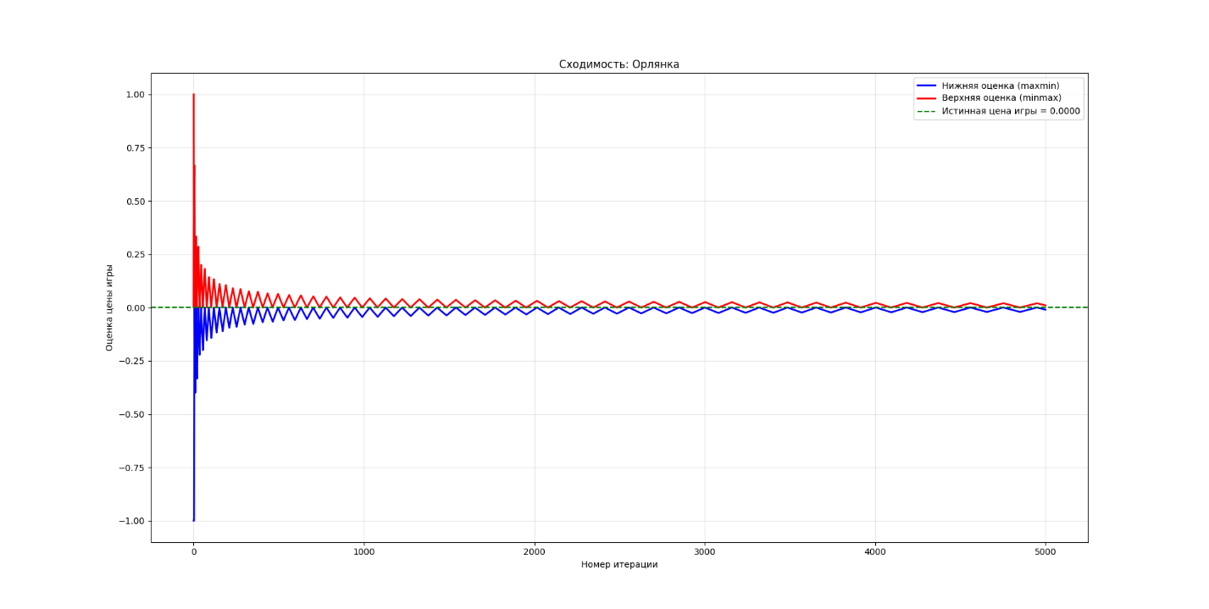
Рисунок 3. График сходимости методов
На графике отображаются:
- верхняя оценка цены игры;
- нижняя оценка цены игры;
- истинное значение (при наличии).
С ростом числа итераций разница между оценками уменьшается, что подтверждает сходимость алгоритма.

Также выполняется сравнение смешанных стратегий (рис. 4), полученных:
- методом Брауна-Робинсона;
- методом линейного программирования (SciPy).
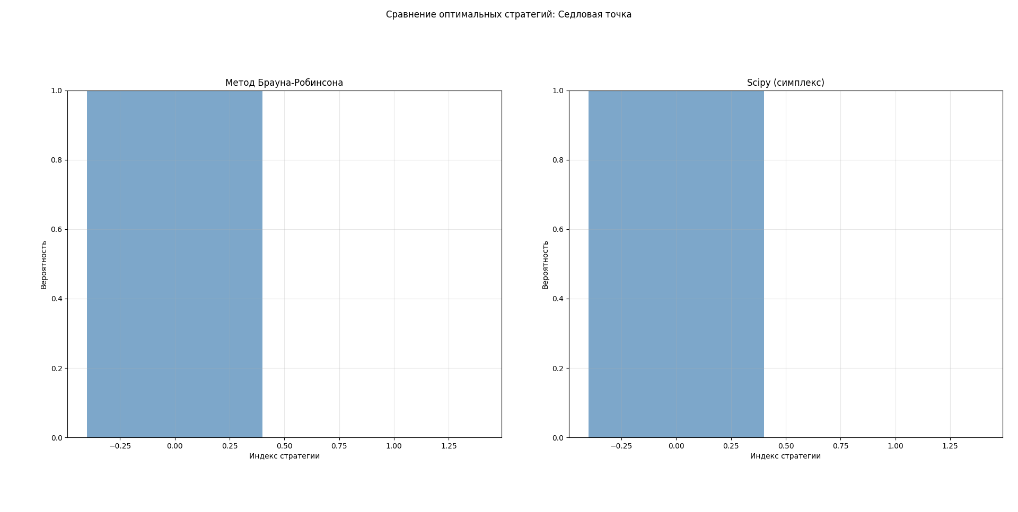
Рисунок 4. Сравнение стратегий
Диаграммы показывают, что распределения стратегий совпадают с высокой точностью, что подтверждает корректность реализации.

Дополнительно проведён вычислительный эксперимент (рис. 5), направленный на исследование влияния числа итераций на точность результата.
Рассматривалась игра:
$$A=\left(\begin{matrix}1 & -1 \\ -1 & 1\end{matrix}\right)$$

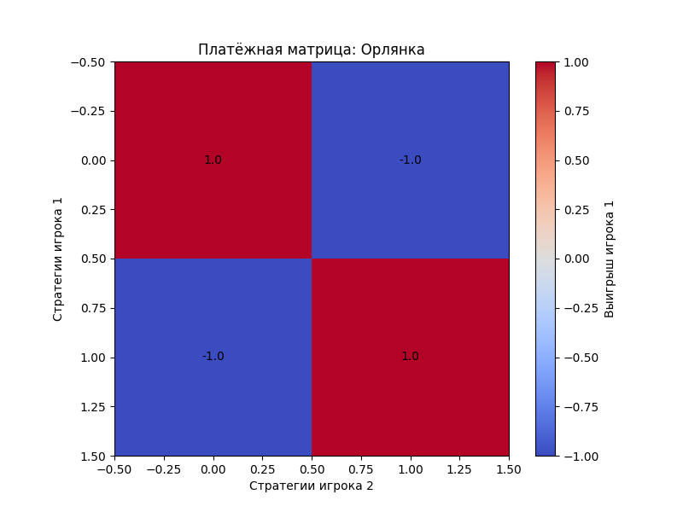
Рисунок 5. Тепловая карта эксперимента

Рисунок 6. Результаты эксперимента
Результаты (рис. 6) показывают, что:
- при малом числе итераций наблюдается значительный разброс оценки;
- при увеличении числа итераций значение стабилизируется;
- зазор между верхней и нижней оценкой стремится к нулю.
Таким образом, точность метода напрямую зависит от количества итераций.

Проведённые вычислительные эксперименты позволяют сделать следующие выводы:
- метод Брауна-Робинсона обеспечивает приближённое решение матричных игр;
- при увеличении числа итераций наблюдается сходимость к теоретической цене игры;
- результаты совпадают с решением задачи линейного программирования с высокой точностью;
- алгоритм устойчив к различным типам матриц, включая вырожденные случаи.
Ограничением метода является относительно медленная сходимость при высоких требованиях к точности.

Разработанное программное решение позволяет решать матричные игры с нулевой суммой, вычислять смешанные стратегии игроков и анализировать процесс сходимости. Визуализация результатов подтверждает корректность алгоритма и наглядно демонстрирует поведение метода Брауна-Робинсона.

Заключение.
В ходе выполнения курсовой работы была рассмотрена задача нахождения оптимальных стратегий в матричных играх с нулевой суммой и исследовано её сведение к задаче линейного программирования. Также был реализован и исследован итерационный метод Брауна-Робинсона, позволяющий получать приближённые решения без явного решения системы линейных ограничений.
В рамках практической части была разработана программная реализация алгоритма на языке Python, а также проведено сравнение полученных результатов с точным решением, полученным с использованием метода линейного программирования (scipy.optimize.linprog).
Проведённые вычислительные эксперименты показали, что метод Брауна-Робинсона демонстрирует устойчивую сходимость к цене игры при увеличении числа итераций. В частности:
- для тестовых матриц 2×2 с седловой точкой алгоритм сходился к точному значению за ограниченное число итераций;
- для игр без седловой точки (например, «орлянка» и 3×3 матрица) наблюдалось приближение смешанных стратегий к оптимальным распределениям;
- при максимальном числе итераций $t=5000$значение зазора $gap=v_{upper}-v_{lower}$уменьшалось до величин порядка ${10}^{-3}-{10}^{-4}$, что свидетельствует о высокой точности приближения.
Сравнение с решением задачи линейного программирования показало, что отклонение между эталонной ценой игры и результатом итерационного метода является незначительным и уменьшается при увеличении числа итераций.

Также установлено, что:
- скорость сходимости метода зависит от структуры платежной матрицы;
- на симметричных и вырожденных играх наблюдается более стабильная динамика;
- увеличение числа итераций напрямую повышает точность результата, снижая разницу между верхней и нижней оценками цены игры.
Таким образом, цель курсовой работы достигнута: исследованы матричные игры с нулевой суммой, реализованы методы их решения, выполнено сравнение подходов и проведён анализ сходимости алгоритма.
Метод Брауна-Робинсона показал себя как эффективный инструмент для приближённого анализа игровых задач, особенно в случаях, когда применение методов линейного программирования затруднено или требуется итерационное моделирование процесса принятия решений.

Список литературы.
1. Вентцель Е. С.
Исследование операций: задачи, принципы, методология. - М.: Высшая школа, 2001.
2. Васильев Ф. П.
Методы оптимизации. - М.: Факториал Пресс, 2002.
3. Оуэн Г.
Теория игр. - М.: Мир, 1971.
4. Миркин Б. Г.
Введение в анализ данных и основы моделирования. - М.: Финансы и статистика, 2000.
5. Кормен Т. Х., Лейзерсон Ч. И., Ривест Р. Л.
Алгоритмы: построение и анализ. - М.: Вильямс, 2005.
6. Сухарев А. Г., Тимохов А. В., Федоров В. В.
Курс методов оптимизации. - М.: Наука, 1986.
7. Boyd S., Vandenberghe L.
Convex Optimization. - Cambridge University Press, 2004.
8. SciPy Developers
SciPy Documentation - Linear Programming (linprog).
https://docs.scipy.org/doc/scipy/reference/generated/scipy.optimize.linprog.html

Приложения.

Результаты эксперимента “Седловая точка”

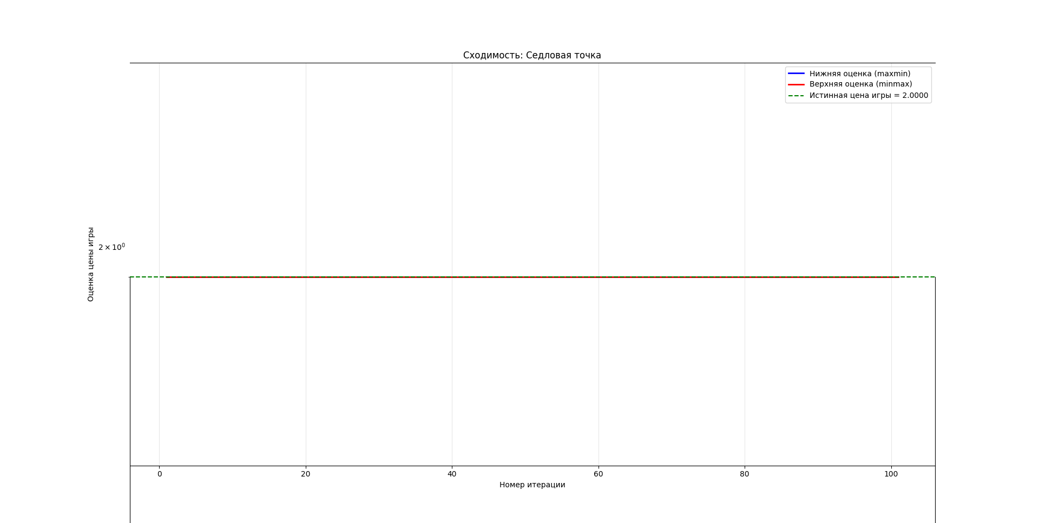



Результаты эксперимента “Орлянка”




Результаты эксперимента “Учебный пример 3x3”
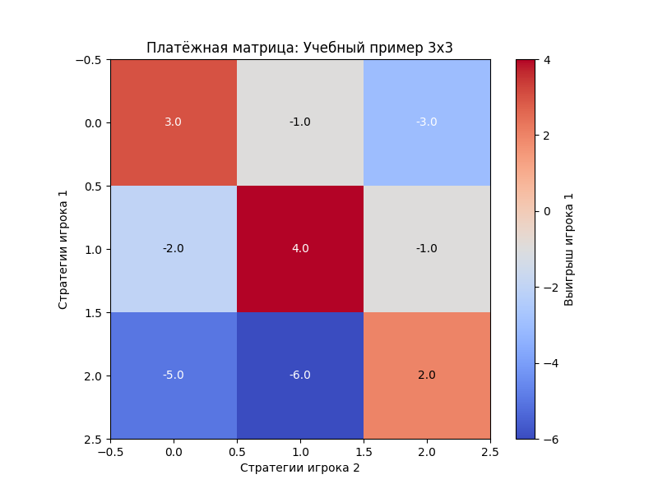
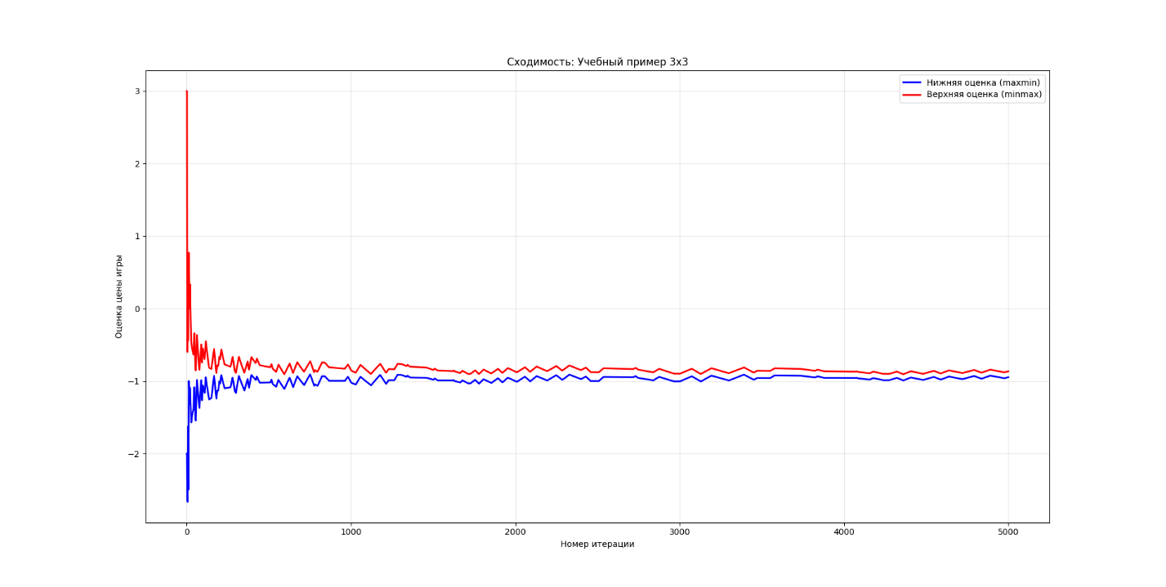

Результаты эксперимента “Вырожденная”
